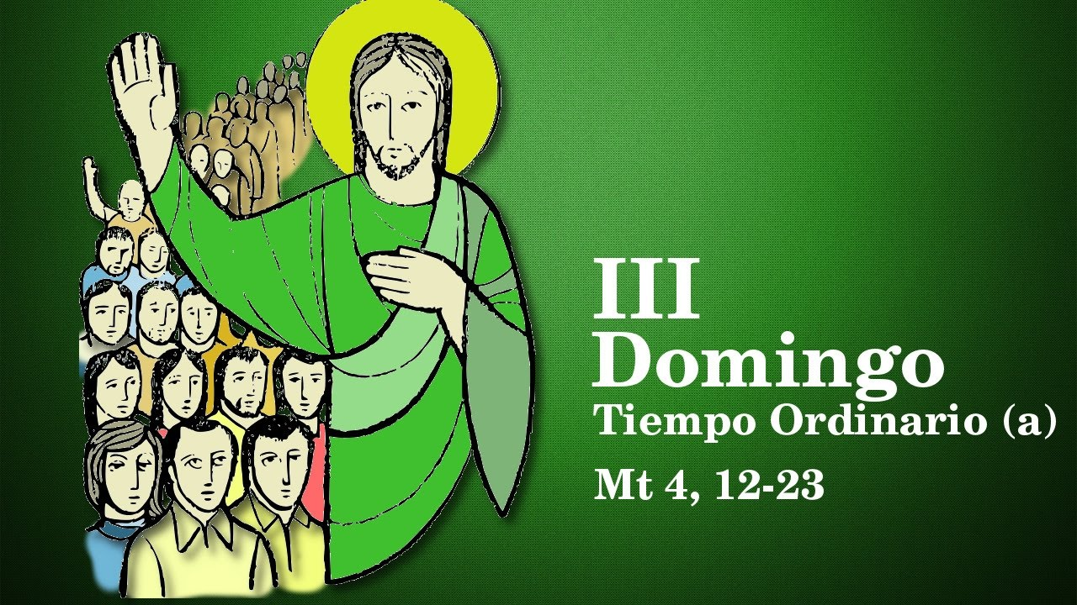
25
ENERO
2026

“EL PUEBLO QUE HABITABA EN TINIEBLAS VIO UNA LUZ GRANDE”

Mt 4, 12-23

“EL SEÑOR

ES MI LUZ

Y MI SALVACIÓN

Salmo 26

